**研究生管理系统科研部分使用说明——学生端**

注意事项

### 学术科研板块：学术论文、成果竞赛获奖、专利、学术著作、专业实习、科研项目：

1. 所有成果、项目，只允许学生排名第1 或除老师外排名学生排名第1进行系统网上登记，其他学生无法登记登记成功：即使新增成果项目并成功完善信息，但是在将提交状态改为“已完成”后点击“”则会弹出“警告”提示。

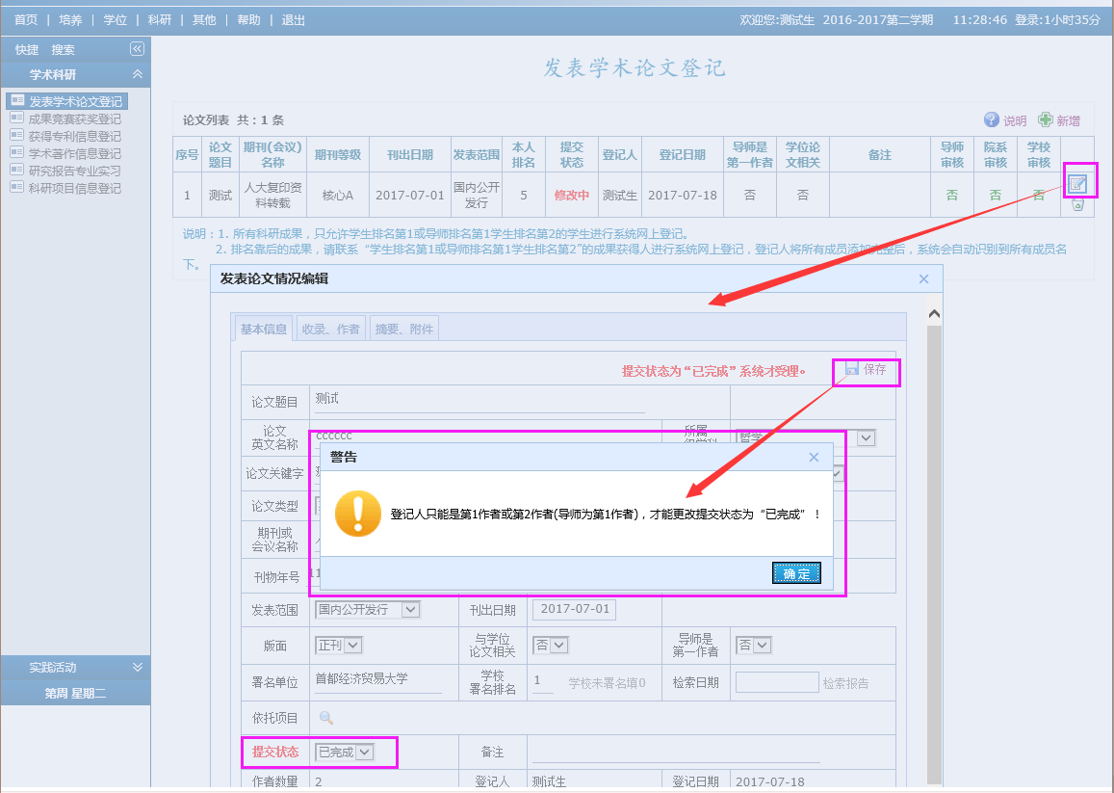

1. 排名靠后的学生，请联系“学生排名第1 或除老师外排名学生排名第1”的成果获得人进行系统网上登记，登记人将所有成员添加完整后，系统会自动识别到所有成员名下，排名靠后的学生此时登陆可以查看到科研成果信息。
2. 学生新增一个科研成果或项目后，需要编辑完善科研成果的详细信息，完善后需要将提交状态改为“已完成”，在“已完成”提交状态下系统才会受理。

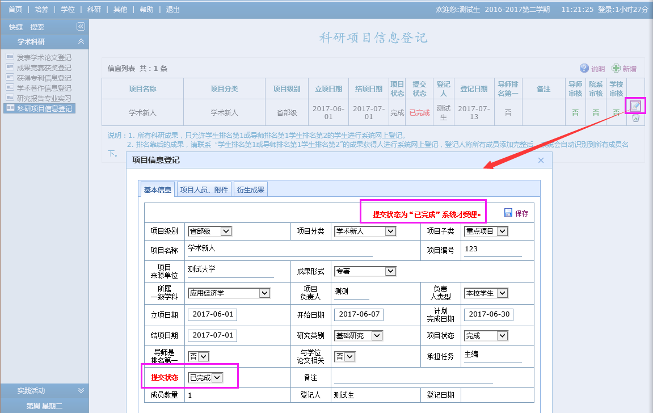

1. 学术科研项目中，以科研项目信息登记为例：
2. 如果学生只是将提交状态改为“已完成”，科研成果并没有被审核，则学生还是可以修改或删除科研成果项目的。
3. 项目如果被审核（导师、院系、学校三者全部审核或者任何一方审核），则学生端不能进行项目信息的修改或删除，点击“”按钮弹出的窗口中，没有修改保存按钮，如图一。
4. 如学生需要修改，可以联系学院撤销审核，学生端就会出现编辑按钮“”，点击编辑按钮，在弹出的窗口中修改并保存信息即可，如图二。

图一：

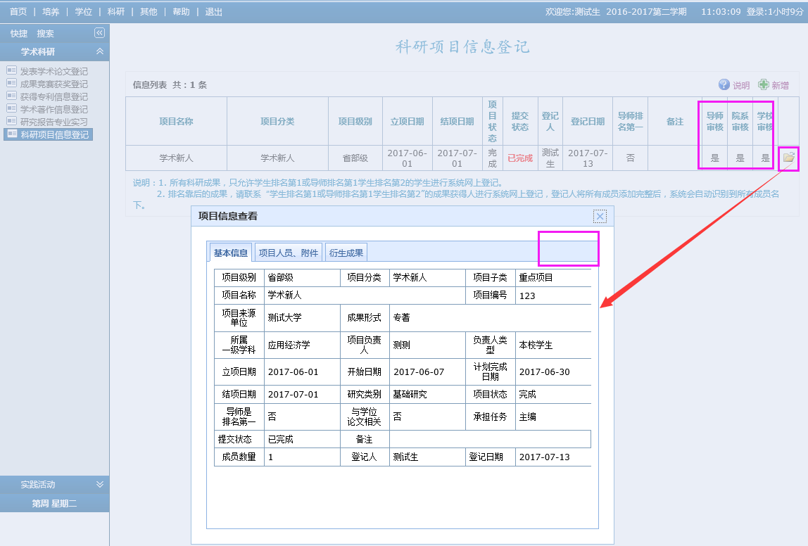

图二：

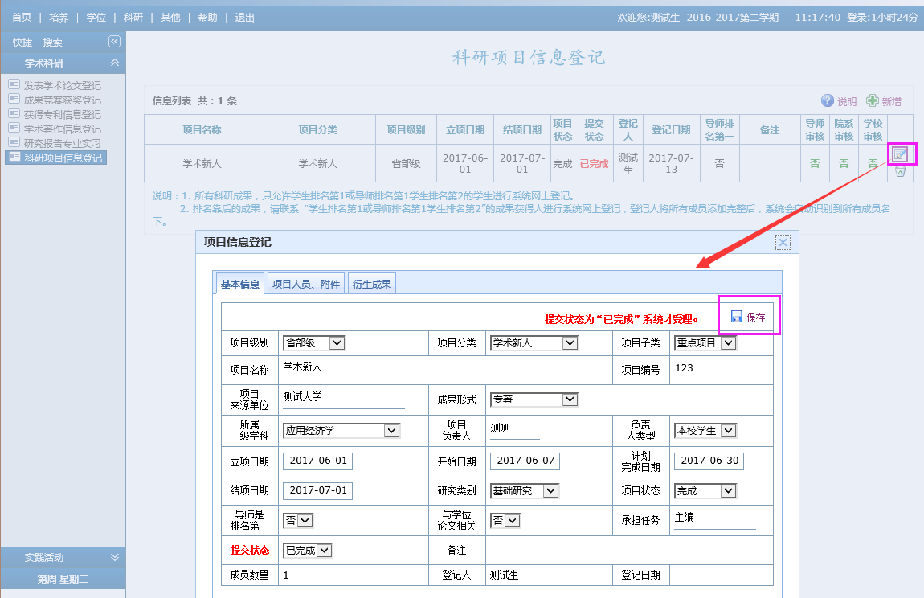

### 实践活动板块：助管助教、校内讲座报名、讲座信息登记、校内会议报名、会议信息登记：

1. 其中，校内讲座、校内会议是由管理端发起，学生端报名参加。以校内讲座报名为例：学生点击讲座名称后面的“”提交报名，“”取消报名。如果报名已经被审核，则学生不能取消报名（无取消报名按钮），如需取消报名，需要联系管理端撤销该生的报名审核。  
   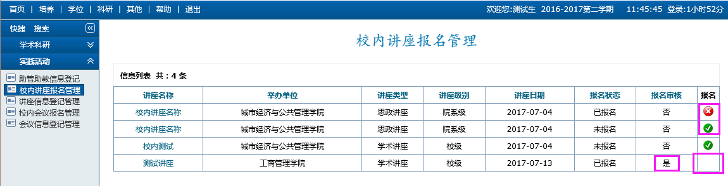
2. 校内讲座报名与讲座信息登记（只针对校内讲座信息登记）是相对应的，在讲座信息登记管理页面，如果学生端新增了校内讲座信息登记项，则无法删除，若想要删除此项，只需在校内讲座报名页面取消报名，校内讲座信息登记项会自动删除。如果新增的是校外讲座，按照正常的流程操作即可：新增→编辑完善讲座信息并保存→等待审核。

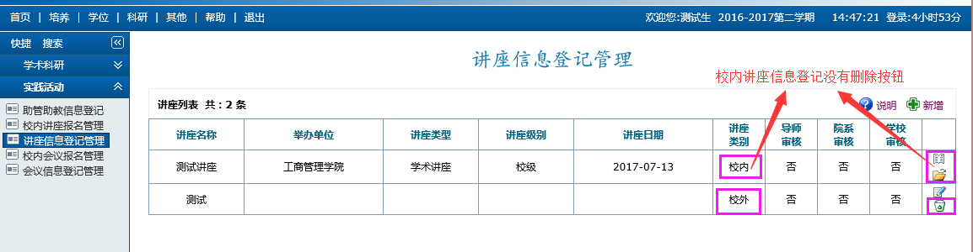

1. 校内会议报名与会议信息登记（只针对校内）也是相对应的，关系如校内讲座。

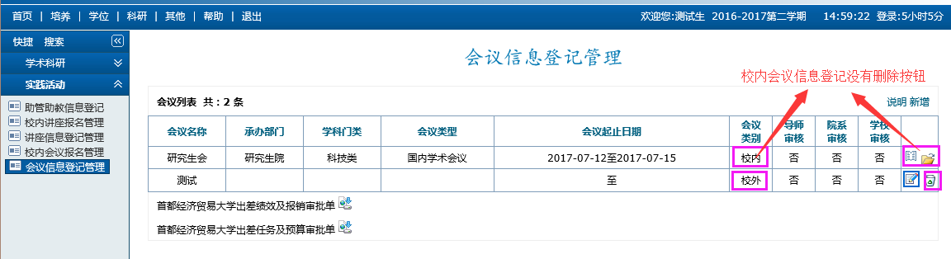

操作流程

### 学术科研模块，以科研项目信息登记为例，其他类似：

点击项目名称后面的编辑按钮，在弹出的窗口中完善项目详细信息

将项目信息提交状态修改为“已完成”并保存

项目提交完毕等待审核

点击新增按钮，新增科研项目

### 实践活动模块：

1. 助管助教信息登记

点击应聘单位后面的编辑按钮，在弹出的窗口中完善助管助教详细信息

完善后提交并保存信息

助管/助教信息提交完毕等待审核

点击新增按钮，新增助岗/助教项

1. 校内讲座报名、讲座信息登记（校内会议报名、会议信息登记）

学生参加讲座（会议）

学生提交讲座（会议）信息登记

等待导师、院系、学校审核

学生端报名，管理端审核学生报名信息

详细的操作手册及菜单页面注意事项

### 发表学术论文登记

功能菜单：科研—学术科研—发表学术论文登记

操作说明： （请认真阅读列表下方的蓝色说明）

1. 学生点击“”按钮，完善基本数据，点击保存；

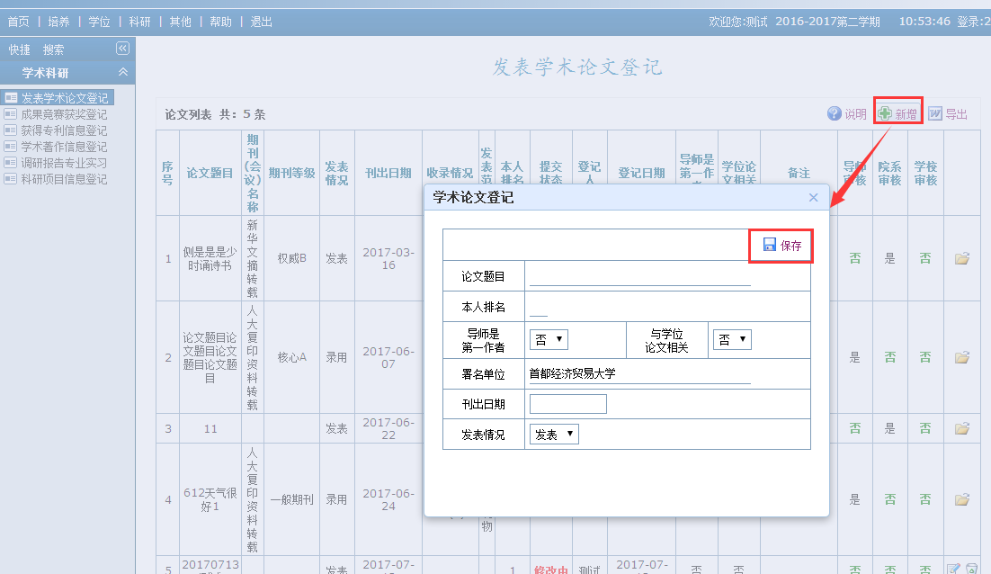

1. 点击“”按钮具体完善各个栏目，注意转换页面时要先保存当前页面信息；完善后，确认提交，请将“基本信息”页面的提交状态修改为“已完成”，进行正式提交。
2. 注意：论文关键字必须输入3-5个关键字且关键词之间用“，”隔开。
3. 如果论文成果为某项目成果，需选择依托项目（项目信息已录入）；如无依托项目则无需选择。
4. 请按照顺序填写全部作者，并上传论文电子版。

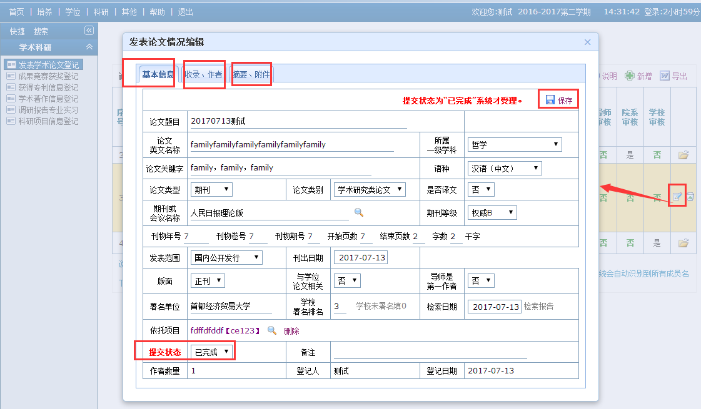

### 成果竞赛登记

功能菜单：科研—学术科研—成果竞赛获奖登记

操作说明： （请认真阅读列表下方的蓝色说明）

1. 点击“新增”按钮，编辑成果登记获奖情况

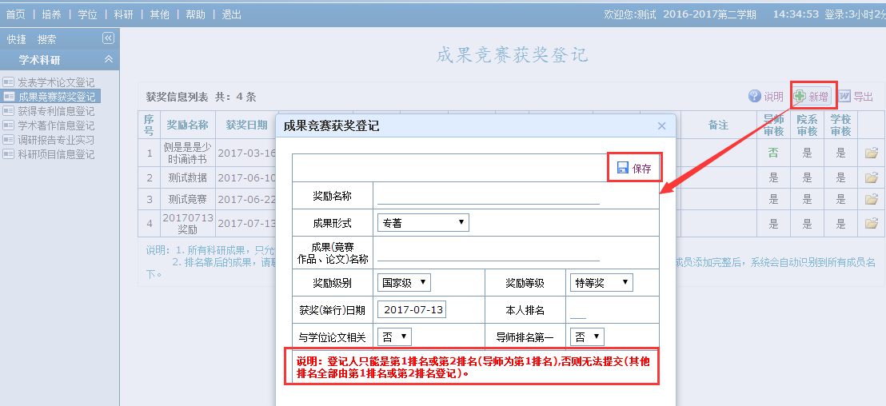

1. 点击“”按钮具体完善各个栏目，注意转换页面时要先保存当前页面信息；完善后，确认提交，请将“基本信息”页面的提交状态修改为“已完成”，进行正式提交。。

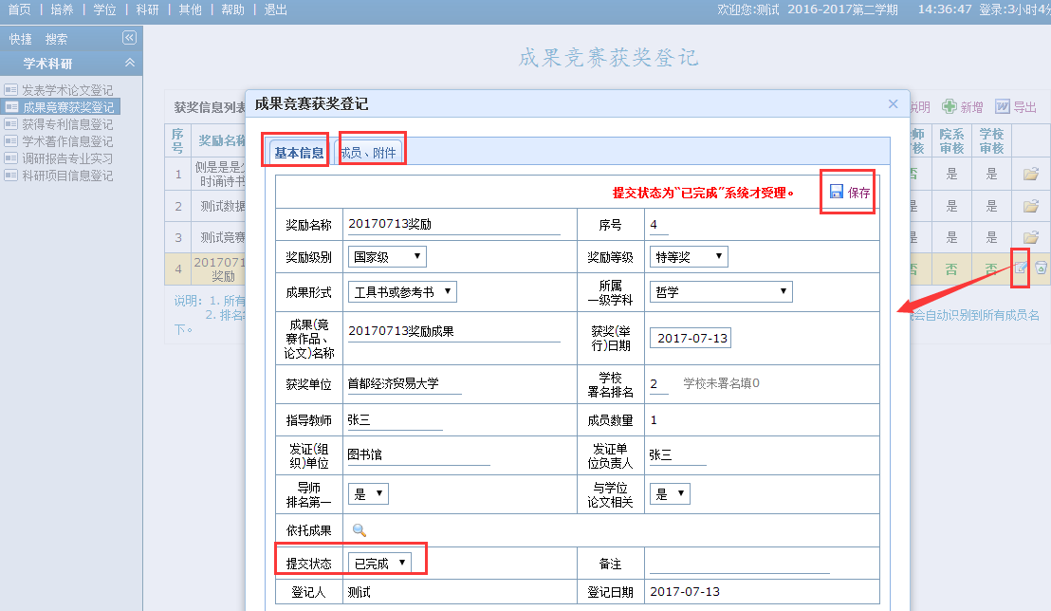

### 专利信息登记

功能菜单：科研—学术科研—获得专利信息登记

操作说明： （请认真阅读列表下方的蓝色说明）

1. 点击“新增”按钮，编辑专利信息

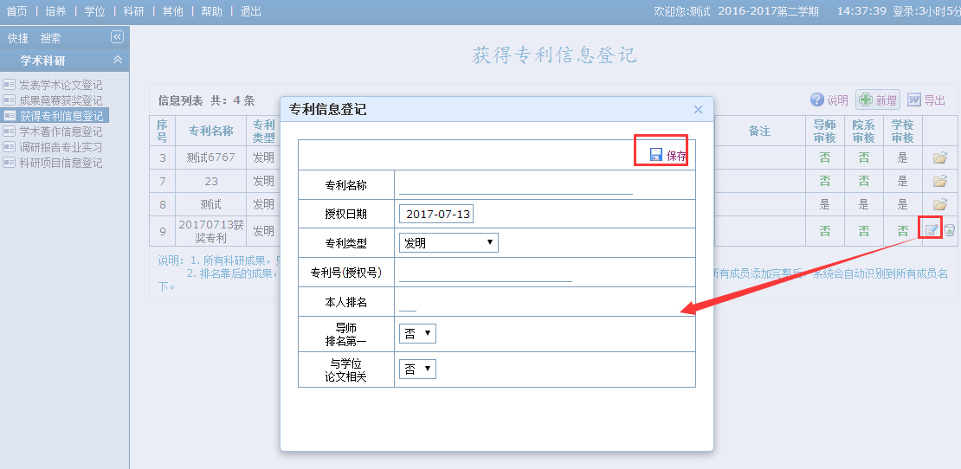

1. 点击“”按钮具体完善各个栏目，注意转换页面时要先保存当前页面信息；完善后，确认提交，请将“基本信息”页面的提交状态修改为“已完成”，进行正式提交。

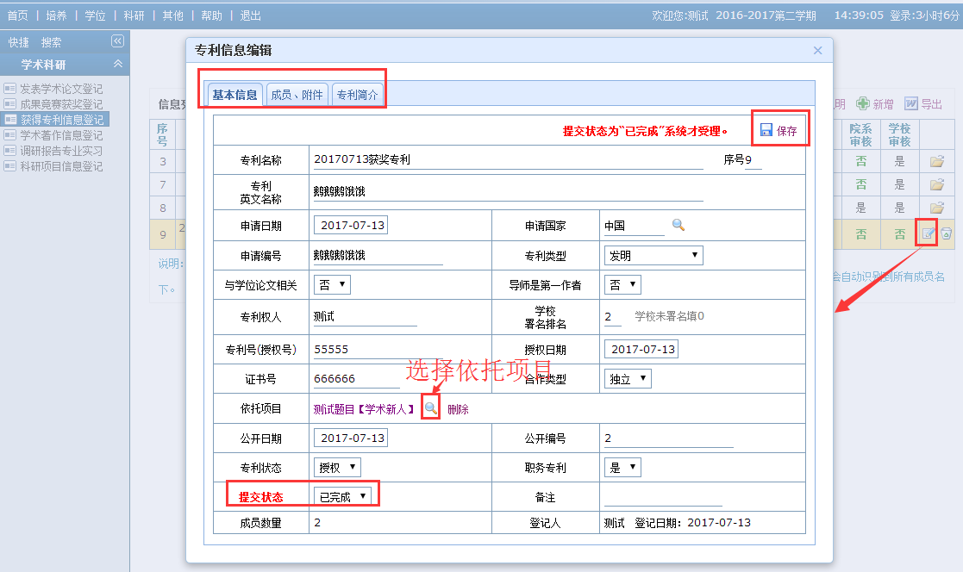

### 学术著作信息登记

功能菜单：科研—学术科研—学术著作信息登记

操作说明： （请认真阅读列表下方的蓝色说明）

1. 点击“新增”按钮，编辑软件著作权信息。

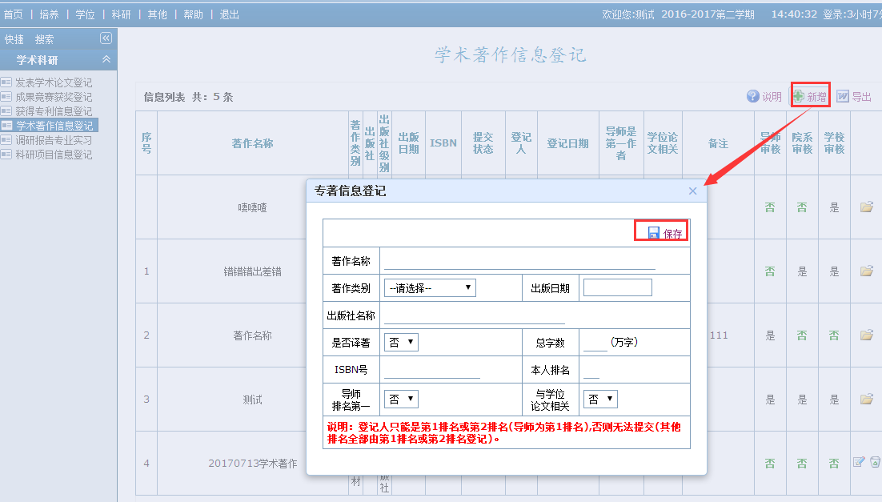

1. 点击“”按钮具体完善各个栏目，注意转换页面时要先保存当前页面信息；完善后，确认提交，请将“基本信息”页面的提交状态修改为“已完成”，进行正式提交。

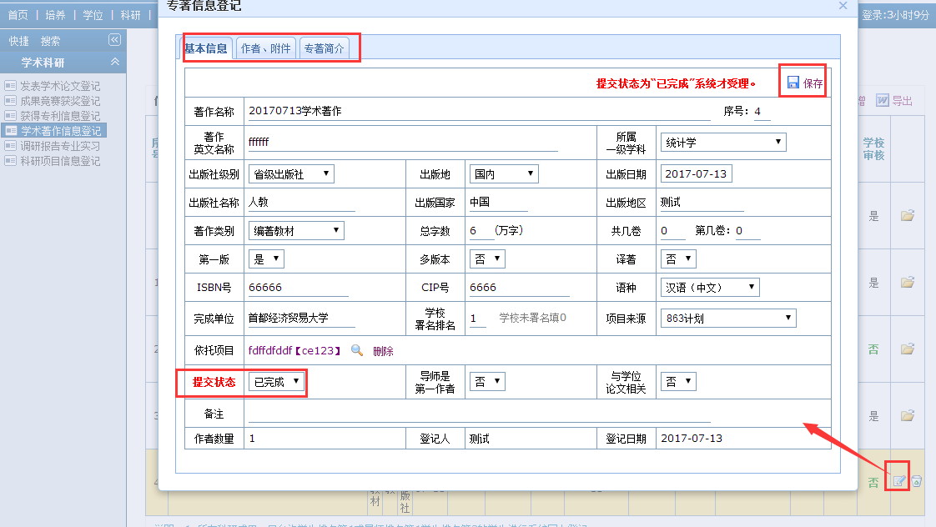

窗体底端

### 科研项目信息登记

功能菜单：科研-学术科研-科研项目信息登记

操作说明：

1. 点击“新增”增加一个项目，填写基本信息后点击“IMG_256保存”。

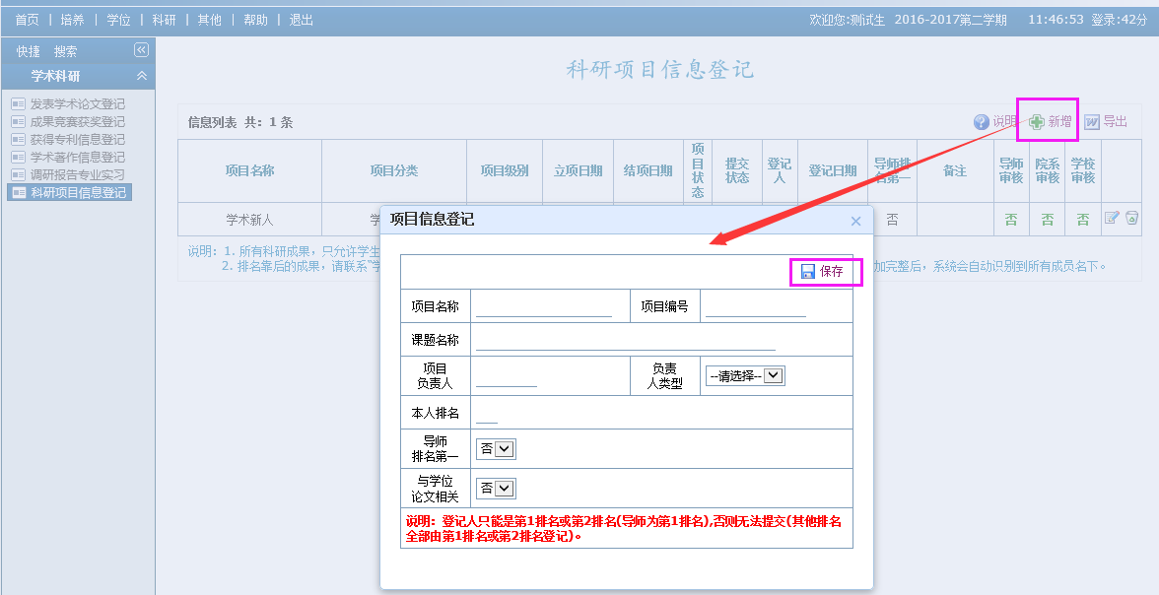

1. 点击“”按钮具体完善各个栏目，注意转换页面时要先保存当前页面信息；完善后，确认提交，请将“基本信息”页面的提交状态修改为“已完成”，进行正式提交。

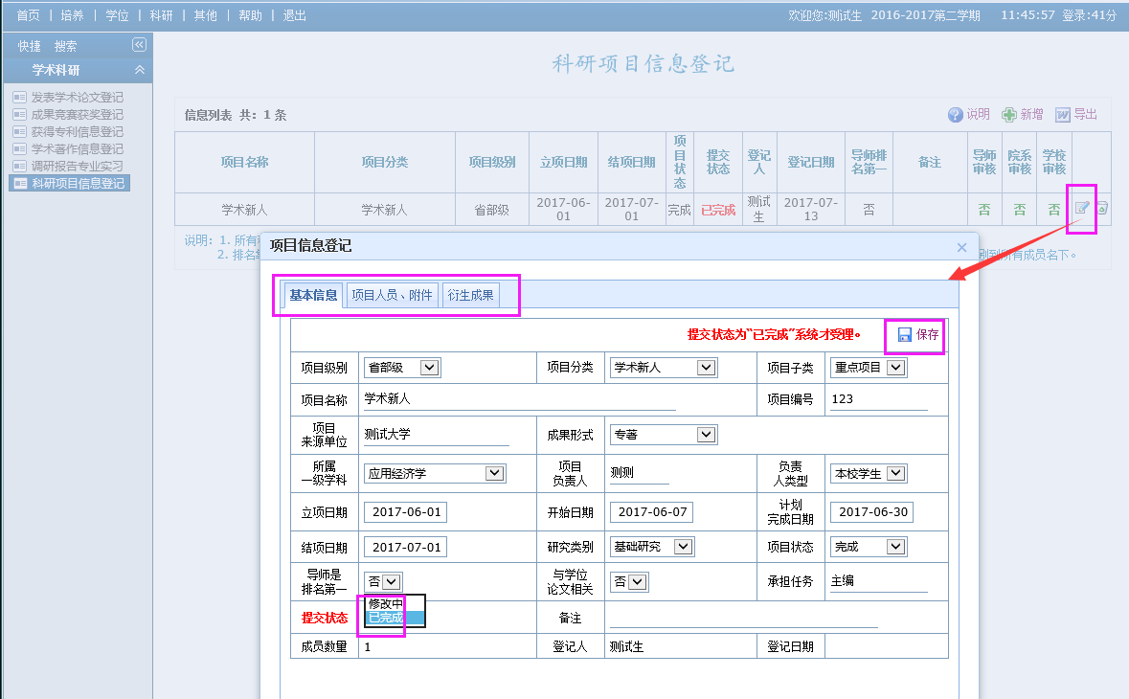

### 助管助教信息登记

功能菜单：科研-实践活动-助管助教信息登记

操作说明：

1. 点击“新增”增加一个项目，填写基本信息后点击“IMG_256保存”。

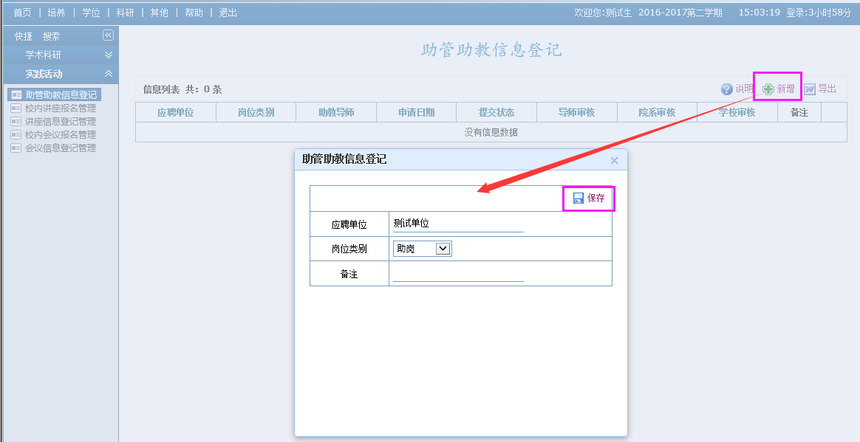

1. 点击“”按钮具体完善各个栏目，注意转换页面时要先保存当前页面信息；完善后，点击 “基本信息”页面的提交按钮，进行正式提交。

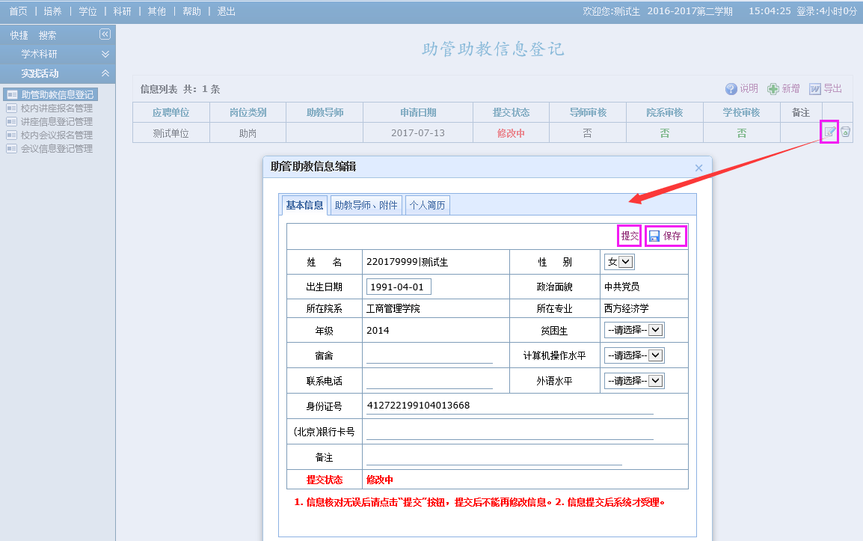

### 校内讲座报名管理

功能菜单：科研-实践活动-校内讲座报名管理

操作说明：点击想要报名的讲座名称后面的“”按钮即可报名。

注意：管理端增加讲座，且学校审核开放此讲座，只有包含在讲座对象所含院系的学生才有报名资格。

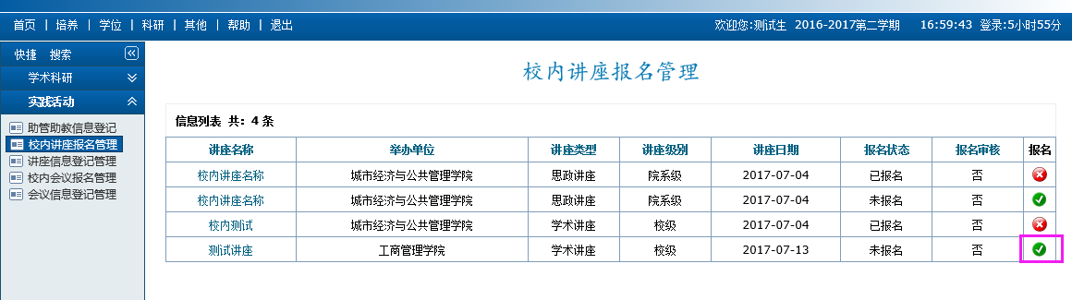

### 讲座信息登记管理

功能菜单：科研→实践活动→讲座信息登记管理

操作说明：点击讲座感受编辑按钮，编辑以后点击保存按钮即可。

注意：

1. 校内讲座信息不能重复登记，报过名的视为已登记。
2. 校内讲座信息只能查看和编辑讲座感受，不能修改讲座内容。校外讲座才可以编辑和修改讲座内容。

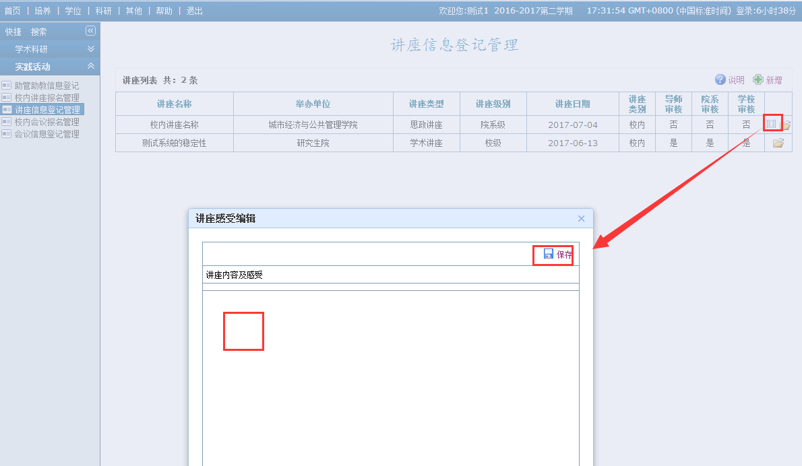

### 校内会议报名管理

功能菜单：科研→实践活动→校内会议报名管理

操作说明：点击报名即可。

注意：管理端增加主办会议信息，且学校审核开放此会议,学生才可以报名。

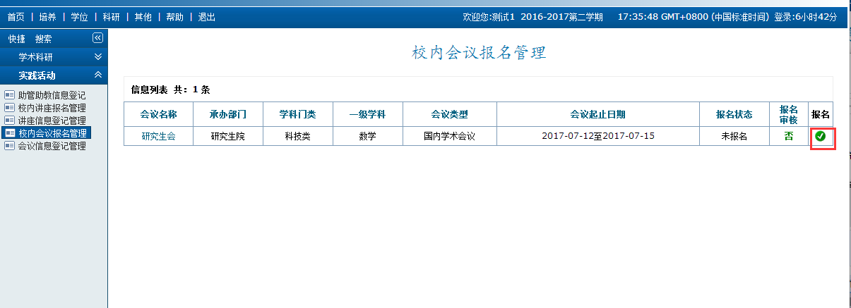

### 会议信息登记管理

功能菜单：科研→实践活动→校内会议报名管理

操作说明：点击讲座感受编辑按钮，编辑以后点击保存按钮即可。

注意：

1. 校内会议信息不能重复登记，报过名的视为已登记。
2. 校内会议信息只能查看和编辑会议感受，不能修改会议内容。校外会议才可以编辑和修改会议内容。

